Method2) TV On/Off에 따른 sequence

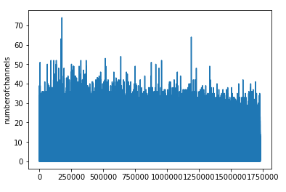

X축: ID

Y축: number of channels 🡪 가정별 5일동안 시청한 채널의 숫자

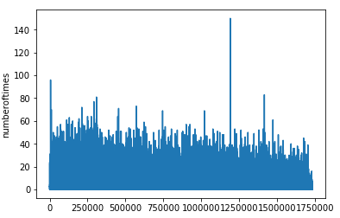

X축: ID

y축인 numberoftimes는 tv on/off에 따른 가정별 sequence의 개수

채널의 개수와 Sequence 개수에 따른 분포(누적) 그래프

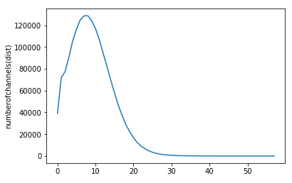

X축: 채널의 개수

Y축: 각 num(channel) 별 누적된 가정의 수

🡪10개 근처의 채널을 보는 가정이 가장 많음

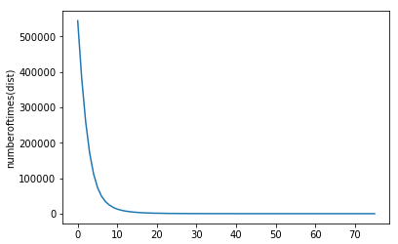

X축: 시퀀스 개수

Y축: 각 num(sequence) 별 누적된 가정의 수